學習單位：香港通用的貨幣(一)—貨幣數數看(1)
姓名： ( ) 班別： 日期：
小輝和他的朋友到文具店買文具。細心觀察下圖，然後在橫線上填上適當的答案。
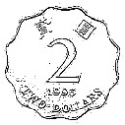
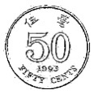
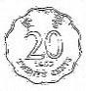
1.
我買了一盒曲別針，以下是我須付的款項：

小輝

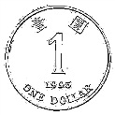
一盒曲別針值______元______角。
我買了一卷膠紙，以下是我須付的款項：

小琳
2.

一卷膠紙值______元______角。
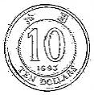
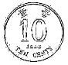
3.
我買了一枝螢光筆，以下是我須付的款項：

小康

一枝螢光筆值______元______角。

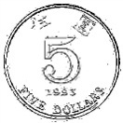
4.
我買了一把剪刀，以下是我須付的款項：

小美

一把剪刀值______元______角。
5.
我買了一部釘書機，以下是我須付的款項：

小瑩

一部釘書機值______元______角。
6.
我買了一個筆盒，以下是我須付的款項：

小薇

一個筆盒值______元______角。

學習單位：香港通用的貨幣(一)—貨幣數數看(1)
姓名： ( ) 班別： 日期：
小輝和他的朋友到文具店買文具。細心觀察下圖，然後在橫線上填上適當的答案。
1.
我買了一盒曲別針，以下是我須付的款項：

小輝

一盒曲別針值__4__元__7__角。
我買了一卷膠紙，以下是我須付的款項：

小琳
2.

一卷膠紙值___6___元___0___角。
3.
我買了一枝螢光筆，以下是我須付的款項：

小康

一枝螢光筆值__13__元__2__角。

4.
我買了一把剪刀，以下是我須付的款項：

小美

一把剪刀值__15__元__5__角。
5.
我買了一部釘書機，以下是我須付的款項：

小瑩

一部釘書機值__26__元__5__角。
6.
我買了一個筆盒，以下是我須付的款項：

小薇

一個筆盒值__38__元__9__角。

